**COME CAMBIARE LA MODALITA’ DI CRITTOGRAFIA SUL TENDA 5G03**Questa FAQ illustra i passaggi da effettuare per cambiare il sistema di crittografia Wi-Fi del 5G03. Se le seguenti indicazioni non dovessero risolvere il tuo problema, ti preghiamo di contattare il nostro team di assistenza clienti inviando una e-mail all’indirizzo [**support.it@tenda.cn**](mailto:support.it@tenda.cn)

1. Accedi a tendawifi.com oppure 192.168.0.1 con il tuo smartphone/computer/tablet collegato al router via cavo/wireless. 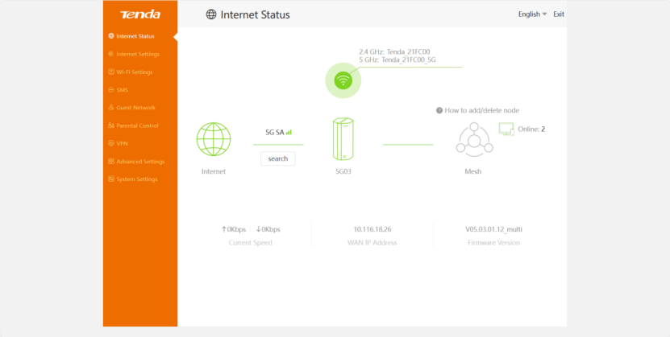  
  
2. Entra nel menu “Impostazioni WiFi o “WiFi Settings”.  
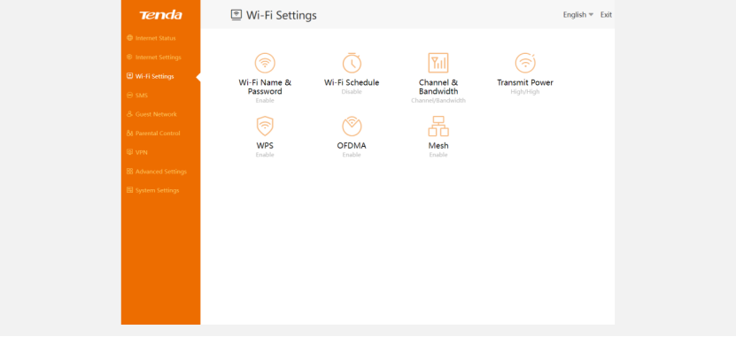  
  
3. Fai click su “Nome e password WiFi” o “WiFI Name & Password”.  
  
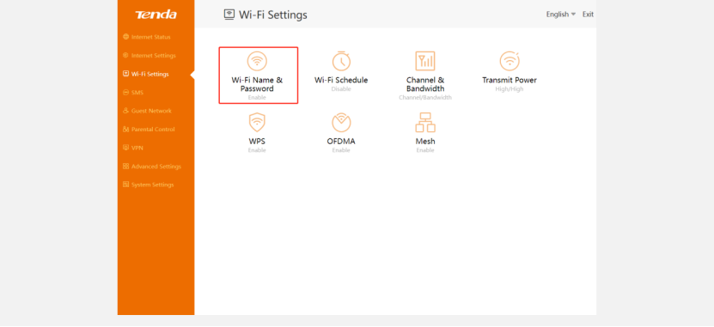

4. Modifica la modalità di crittografia sia per la rete a 2.4 GHz che per quella a 5 GHz nella modalità desiderata e salvala.  
  
